AB: anfassen – berühren – Einstieg

„Pflege ist ein Berührungsberuf“: Der Pflegeberuf wird als ein Berührungsberuf bezeichnet. Berührung ist eine zentrale Tätigkeit Pflegender. Berührung findet in der alltäglichen Pflege in unterschiedlicher Form statt. Dabei sind die Gründe für eine Berührung als auch die Berührungsqualitäten sehr unterschiedlich und lassen sich einerseits im praktischen Pflegehandeln nicht vermeiden, können jedoch andererseits sehr gezielt eingesetzt werden. Sich dem Thema anzunähern, ist Sinn und Zweck dieser Unterrichtseinheit.

- Zum Einstieg in die Lerneinheit führen Sie bitte die folgende Übung durch:
Setzen Sie sich bequem auf einen Stuhl und betasten Sie Ihre Hände 3 Minuten
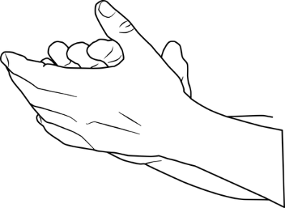
- 3 Minuten mit offenen Augen
- 3 Minuten mit geschlossenen Augen

- Beschreiben Sie nach dieser Selbsterfahrungsübung
wie Sie die Berührung im Vergleich zueinander erlebt haben.

Selbsterfahrungsübung Hände  mit offenen Augen | Selbsterfahrungsübung Hände  mit geschlossenen Augen


Zitat:
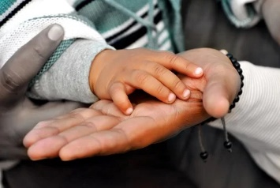
„anfassen ist simpel,

berühren ist die Kunst“

Im Zitat „anfassen ist simpel, berühren ist die Kunst“
finden sich zwei Begriffe: der des Anfassens und der Begriff der Berührung.

- Was meint Anfassen? Was meint Berührung?
Nutzen Sie bitte Ihre persönlichen Erfahrungen und setzen sich mit den Begriffen auseinander.
Beschreiben Sie was für Sie Anfassen und was Berührung meint.

- Recherchieren Sie nach offiziellen Definitionen,
also Begriffsbestimmungen zu „anfassen“ und „berühren“. Notieren Sie diese mit Quelle.

 | Meine persönliche  Beschreibung | Offizielle Definition  inkl. Quellenangabe
„anfassen“
„berühren“
.

- Berühren und Anfassen meinen beide den körperlichen Kontakt, sie unterscheiden sich aber in der Qualität. Lesen Sie bitte den Text „„Waisenkinderversuche“ und markieren Sie sich bedeutende Gesichtspunkte.

Waisenkinderversuche

Versuche zur Sprachentwicklung (Kaspar-Hauser-Versuche).

Friedrich II. von Hohenstaufen (26.12.1194 bis 13.12.1250, römischer Kaiser, deutscher König, König von Jerusalem und Sizilien, Naturbeobachter, Verhaltensforscher und Schriftsteller) wird ein solcher Versuch zugeschrieben (Eberhard Horst, 1975):

“Der Kaiser wollte die ursprüngliche Sprache der Menschheit herausfinden. Deshalb ließ er einige neugeborene Kinder ihren Müttern wegnehmen und an Pflegerinnen und Ammen übergeben. Sie sollten den Kindern Milch geben, dass sie an den Brüsten saugen könnten, sie baden und waschen, aber keinesfalls mit ihnen kosen und zu ihnen sprechen.

Er wollte nämlich untersuchen, ob sie (nach ihrem Heranwachsen) die hebräische Sprache sprächen, die älteste, oder die griechische oder die lateinische oder die arabische oder aber die Sprache ihrer Eltern, die sie hervorgebracht hätten.

Aber er mühte sich umsonst, weil alle Kinder starben

... denn sie können ohne das Patschen und das fröhliche Grimassenschneiden und die Liebkosungen ihrer Ammen und Ernährerinnen nicht leben.”

Von einem ähnlichen Versuch des Pharao Psammetich im 7. Jh. v. Chr. berichtet der altgriechische Geschichtsschreiber und Reiseschriftsteller Herodot (ca. 485 – 425 v.Chr.) in seinen Büchern zur antiken Geschichte. Auch hier ging es um die Ursprache der Menschheit.

Waisenkinderversuche - Lexikon der Psychologie (spektrum.de)
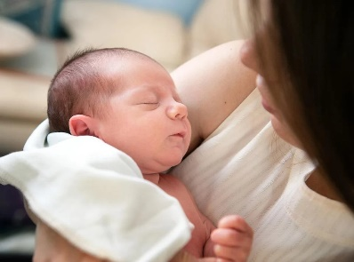

.

- Welche Bedeutung hat Berührung a) in unserer Gesellschaft?
b) für den (individuellen) Menschen?
c) für mich persönlich?

Bedeutung  in unserer Gesellschaft | Berührung  für den (individuellen) Menschen
 | 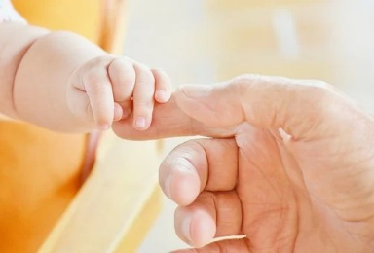
Welche Bedeutung hat Berührung durch mich selbst für mich persönlich?
Welche Bedeutung hat Berührung durch andere Menschen für mich persönlich?


